«Клиент банка может пополнить счет, в случае отсутствия счета предварительно открыв его, или снять деньги со счета, с возможностью его закрытия. В каждом из описанных действий участвует операционист банка и кассир.»

|  |  |  |
| --- | --- | --- |
| Актёр/ВИ | Связь | ВИ |
| Клиент | Ассоциация | Снять деньги со счёта |
| Клиент | Ассоциация | Положить деньги на счёт |
| Клиент | Ассоциация | Открыть счёт |
| Операционист | Ассоциация | Одобрить открытые счёта |
| Операционист | Ассоциация | Разрешить операцию по взаимодействию со счётом |
| Кассир | Ассоциация | Передать деньги клиенту со счёта |
| Кассир | Ассоциация | Перечислить деньги клиента на его счёт |
| Кассир | Ассоциация | Внести счёт клиента в общий регистр |
| Перечислить деньги клиента на его счёт | Включение | Разрешить операцию по взаимодействию со счётом |
| Передать деньги клиенту со счёта | Включение | Разрешить операцию по взаимодействию со счётом |
| Положить деньги на счёт | Включение | Перечислить деньги клиента на его счёт |
| Снять деньги со счёта | Включение | Передать деньги клиенту со счёта |
| Одобрить открытые счёта | Включение | Внести счёт клиента в общий регистр |
| Открыть счёт | Включение | Одобрить открытые счёта |

Составим Use Case диаграмму по Таблице 1 (Рисунок).

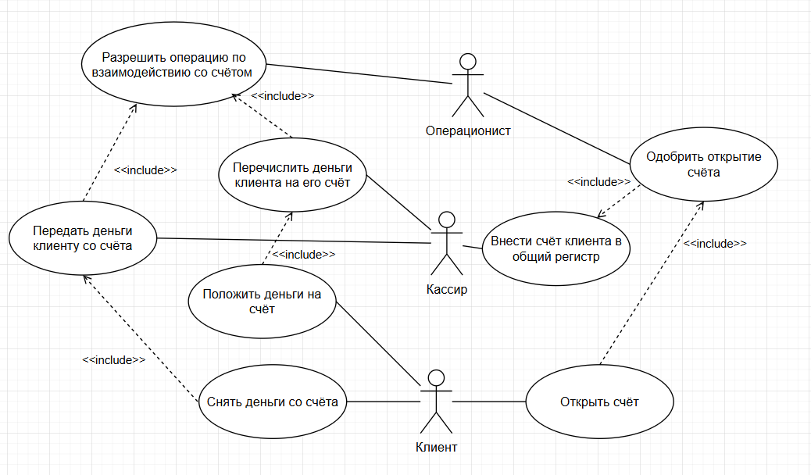

Рисунок 1 – Use Case диаграмма задания 1